CONTRIBUTO PEREQUATIVO ACEN 2023
(MODELLO TRASMISSIONE DATI)

- RAGIONE SOCIALE:

- SEDE C.A.P

LOC. PROV.

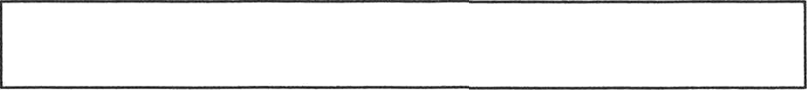
- PARTITA IVA


- VOLUME D'AFFARI IVA 2022 RELATIVO AI LAVORI ESEGUITI NELLA PROVINCIA DI NAPOLI

- IMPONIBILE RETRIBUTIVO 2022 DENUNCIATO ALLA CASSA EDILE DI NAPOLI PER LAVORI
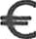
ES EGUITI NELLA PROV INCIA DI NAPOLI

LUOGO E DATA

TIMBRO E FIRMA DEL LEGALE RAPPRESENTANTE

